Министерство образования и науки Российской Федерации

Севастопольский государственный университет

Кафедра ИС

Отчет

По дисциплине: “Алгоритмизация и программирование”

Лабораторная работа №7

“ПРОГРАММИРОВАНИЕ ЛИНЕЙНЫХ СПИСКОВ”

Вариант 3

Выполнил:

ст.гр. ИС/б-12

Волобуев Ю.С.

Проверил:

Забаштанский А.К.

Севастополь

2017

1 ЦЕЛЬ РАБОТЫ

Исследование списковых структур данных и приобретение навыков разработки и отладки программ, использующих динамическую память. Исследование особенностей использования переменных ссылочного типа.

2 ПОСТАНОВКА ЗАДАЧИ

Написать процедуру, которая вставляет в начало списка L новый элемент Е.

 (Таблица 1)

3 СТРУКТУРНАЯ СХЕМА АЛГОРИТМА

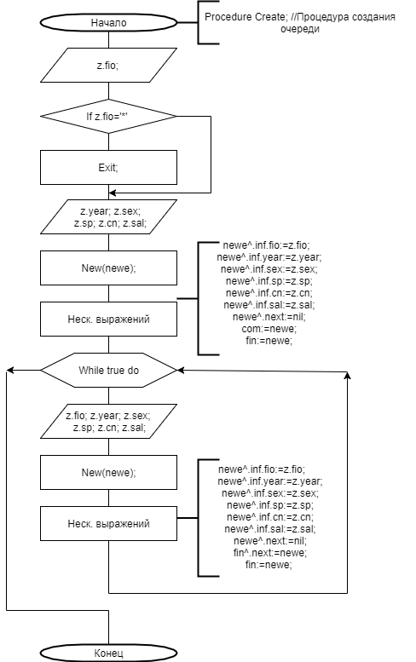

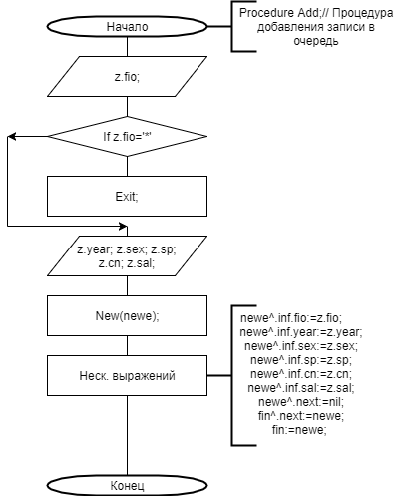

Рисунок 1 – Структурная схема Рисунок 2 – Структурная схема процедуры

процедуры создания очереди добавления записи в очередь

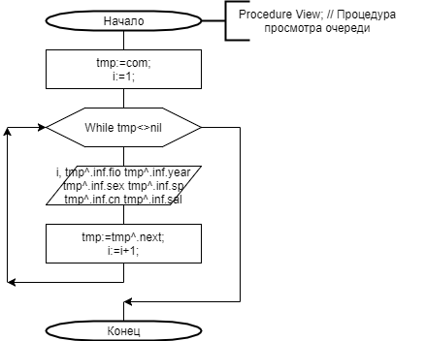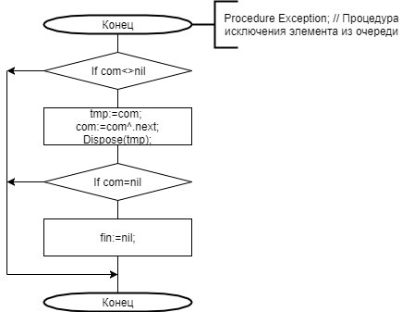

Рисунок 3 – Структурная схема

процедуры

исключения элемента из очереди Рисунок 4 – Структурная схема процедуры

просмотра очереди

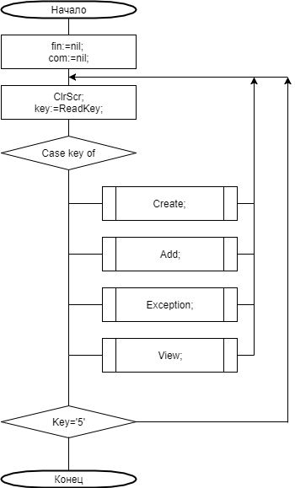

Рисунок 5 – Структурная схема алгоритма основной программы

4 ТЕКСТ ПРОГРАММЫ

**Program** LAB7;

**Uses** Crt;

**Type**

data = **Record**

fio:string[15];

year:string[12];

sex:char;

sp:string[12];

cn:integer;

sal:real;

**End**;

u = ^query;

query = **Record**

inf:data;

next:u;

**End**;

**Var**

newe, com, fin, tmp:u;

z:data;

key:char;

**Procedure** Create;

**Begin**

Writeln('Введите данные о сотруднике. ||||| Для выхода нажмите "*"');

Writeln('Введите ФИО сотрудника:');

Readln(z.fio);

**If** z.fio='*' **then Exit**;

Writeln('Введите дату рождения и пол сотрудника:');

Readln(z.year);

Readln(z.sex);

Writeln('Введите семейное положение и колличество детей сотрудника:');

Readln(z.sp);

Readln(z.cn);

Writeln('Введите оклад сотрудника:');

Readln(z.sal);

**New**(newe);

newe^.inf.fio:=z.fio;

newe^.inf.year:=z.year;

newe^.inf.sex:=z.sex;

newe^.inf.sp:=z.sp;

newe^.inf.cn:=z.cn;

newe^.inf.sal:=z.sal;

newe^.next:=nil;

com:=newe;

fin:=newe;

**While** true **do**

**Begin**

Writeln('Введите ФИО сотрудника:');

Readln(z.fio);

**If** z.fio='*' **then Exit**;

Writeln('Введите дату рождения и пол сотрудника:');

Readln(z.year);

Readln(z.sex);

Writeln('Введите семейное положение и колличество детей сотрудника:');

Readln(z.sp);

Readln(z.cn);

Writeln('Введите оклад сотрудника:');

Readln(z.sal);

**New**(newe);

newe^.inf.fio:=z.fio;

newe^.inf.year:=z.year;

newe^.inf.sex:=z.sex;

newe^.inf.sp:=z.sp;

newe^.inf.cn:=z.cn;

newe^.inf.sal:=z.sal;

newe^.next:=nil;

fin^.next:=newe;

fin:=newe;

**End**;

**End**;

{------------------------------------------}

**Procedure** Add;

**Begin**

Writeln('Введите данные о сотруднике. ||||| Для выхода нажмите "*"');

Writeln('Введите ФИО сотрудника:');

Readln(z.fio);

**If** z.fio='*' **then Exit**;

Writeln('Введите дату рождения и пол сотрудника:');

Readln(z.year);

Readln(z.sex);

Writeln('Введите семейное положение и колличество детей сотрудника:');

Readln(z.sp);

Readln(z.cn);

Writeln('Введите оклад сотрудника:');

Readln(z.sal);

**New**(newe);

newe^.inf.fio:=z.fio;

newe^.inf.year:=z.year;

newe^.inf.sex:=z.sex;

newe^.inf.sp:=z.sp;

newe^.inf.cn:=z.cn;

newe^.inf.sal:=z.sal;

newe^.next:=nil;

fin^.next:=newe;

fin:=newe;

**End**;

{-------------------------------------------}

**Procedure** Exception;

**Begin**

**If** com<>nil **then**

**Begin**

tmp:=com;

com:=com^.next;

Dispose(tmp);

**If** com=nil **then** fin:=nil;

**End**;

**End**;

{-------------------------------------------}

**Procedure** View;

**Var** i:integer;

**Begin**

Writeln('Вывод очереди:');

tmp:=com;

i:=1;

**While** tmp<>nil **do**

**Begin**

Writeln(i,' ', tmp^.inf.fio,' ',tmp^.inf.year,' ',tmp^.inf.sex,' ',tmp^.inf.sp,' ',tmp^.inf.cn,' ',tmp^.inf.sal);

tmp:=tmp^.next;

i:=i+1;

**End**;

Writeln('Нажмите Enter, чтобы продолжить...');

Readln;

**End**;

{-------------------------------------------}

**Begin**

fin:=nil; com:=nil;

**Repeat**

ClrScr;

Writeln('1-Организация очереди');

Writeln('2-Добавление элемента в очередь');

Writeln('3-Удаление элемента из очереди');

Writeln('4-Просмотр очереди');

Writeln('5-Выход');

Writeln('-------------------------------');

Writeln('Выберите необходимый пункт меню...');

key:=ReadKey;

**Case** key **of**

'1':Create;

'2':Add;

'3':Exception;

'4':View;

**End**

**Until** Key='5'

**End**.

5 ТЕСТОВЫЕ ПРИМЕРЫ

Вводим данные осотрудниках (ФИО, дата рождения, пол, семейное положение, количество детей и оклад). Проверяем процедуру вывода данных на экран (Рисунок 6). Проверяем процедуры добавления нового сотрудника (Рисунок 7) и удаления записи (Рисунок 8).

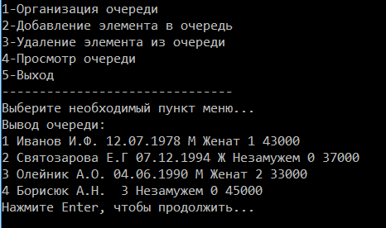

Рисунок 6 – Вывод введенных данных

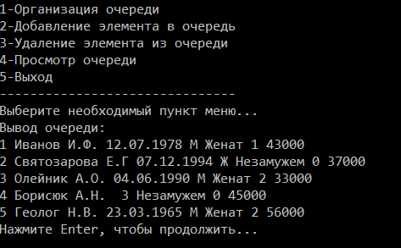

Рисунок 7 – Добавление нового сотрудника

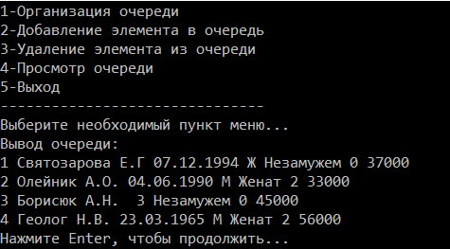

Рисунок 8 – Процедура удаления записи

ВЫВОД

В ходе лабораторной работы были улучшены навыки работы со структурами. Были получены навыки создания и обработки очередей. Была написана программа и построена структурная схема алгоритма. Были проведены тесты каждой процедуры программы.